Помните, что бездействие может повлечь не только тяжкие последствия для ребенка, но и привлечение к уголовной ответственности по ст. 125 Уголовного кодекса РФ, согласно которой предусмотрена ответственность за заведомое оставление без помощи лица, находящегося в опасном для жизни или здоровья состоянии и лишенного возможности принять меры к самосохранению по малолетству, старости, болезни или вследствие своей беспомощности, в случаях, если виновный имел возможность оказать помощь этому лицу и был обязан иметь о нем заботу либо сам поставил его в опасное для жизни или здоровье состояние. |  | Частью 1 статьи 109 УК РФ предусмотрена ответственность за причинение смерти по неосторожности. Максимальное наказание за данное преступление предусмотрено в виде лишения свободы на срок до двух лет. | Прокуратура советует  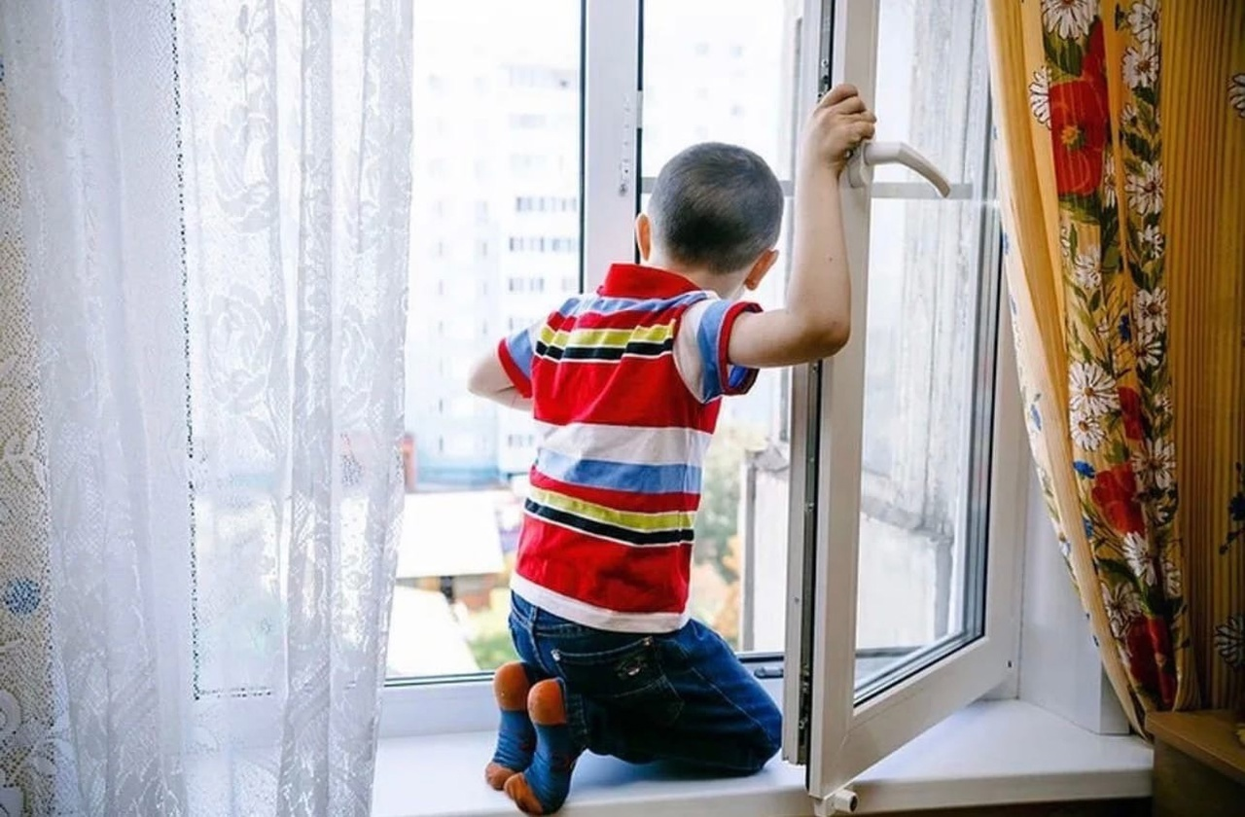  В связи с наступлением весеннего периода прокуратура города Мыски обращает внимание родителей на необходимость предупреждения выпадения малолетних детей из окон многоквартирных домов.

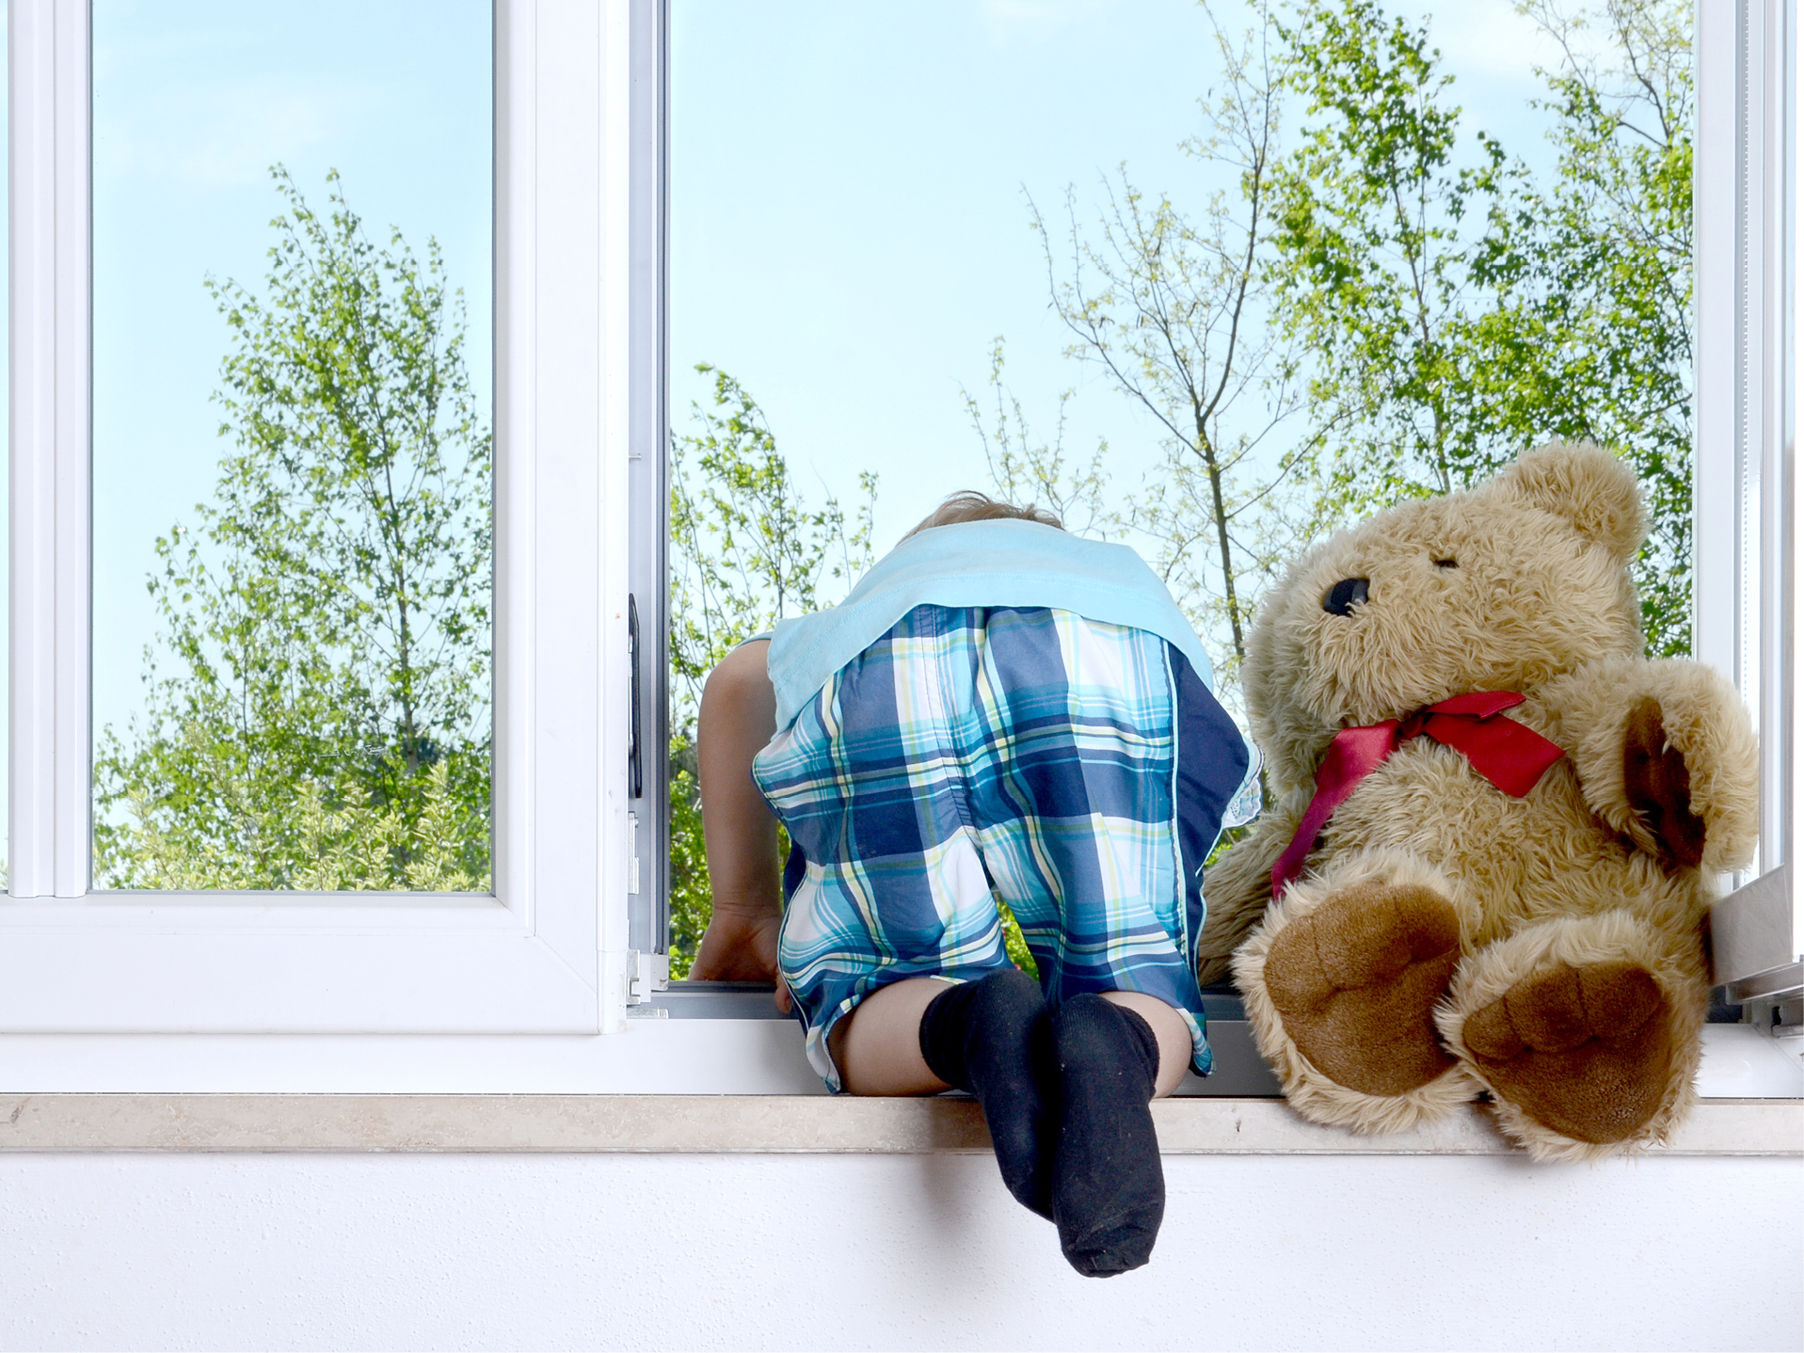  Как правило, причинами становятся неограниченный доступ детей к открытым окнам, незакрепленные москитные сетки, а также безнадзорность малолетних детей. Большинство случаев падения происходит тогда, когда родители оставляют детей без присмотра.  Чем позднее он научится открывать окно самостоятельно, тем более безопасным будет его пребывание в квартире. | Во избежание несчастных случаев необходимо придерживаться следующих несложных рекомендаций:  - не оставляйте маленьких детей одних даже на самое незначительное время;  - открывая окна в квартире и проветривая помещение, убедитесь, что ребенок при этом находится под присмотром;  - во время проветривания открывайте фрамуги и форточки;  - если вы все же открываете окно, то не открывайте полностью, для этой цели поставьте ограничители;  - не разрешайте ребенку выходить на балкон без сопровождения взрослых;  - никогда не оставляйте спящего ребенка одного в квартире, малыш может проснуться и подойти к открытому окну;  - не показывайте ребенку, как открывается окно. | Никогда не рассчитывайте на москитные сетки! Они не предназначены для защиты от падений. Напротив – москитная сетка способствует трагедии, ребенок чувствует себя за ней в безопасности и опирается как на окно, так и на нее. Очень часто дети выпадают вместе с этими сетками.  Не забывайте об этих правилах, в том числе, находясь в гостях, общественных местах. Ваша внимательность и ответственность поможет сохранить здоровье и жизнь вашего ребенка.

